Wakacje.pl podpowiadają, jak nie przepłacić za urlop w przyszłym roku
Ile zapłacimy za przyszłoroczne wakacje? – analiza portalu Wakacje.pl

Oferta biur podróży na przyszłe wakacje jest w sprzedaży już od kilku tygodni. Przez ten czas eksperci Wakacje.pl wnikliwie obserwowali poziom cen wyjazdów do poszczególnych krajów i powiązali ich zmiany z bieżącą sytuacją rynkową w Polsce i na świecie. Wnioski posłużyły do przygotowania raportu, który odpowiada na pytania: ile zapłacimy za przyszłoroczne wakacje? i dokąd opłaca się zarezerwować wakacyjny wyjazd już teraz?

Polacy kochają zagraniczne wojaże

Sezon Lato 2021 pokazał, że uwielbiamy podróżować. Z badań regularnie prowadzonych w tym roku przez Europejską Komisję Podróży wynikało, że spośród krajów Unii Europejskiej to właśnie Polska zajmowała pierwsze miejsce pod względem liczby osób deklarujących gotowość do wyjazdu za granicę w celach turystycznych. Trendy te potwierdzają wyniki za ostatni sezon letni – na przykład w Bułgarii znaleźliśmy się w grupie trzech największych rynków źródłowych, w Grecji byliśmy w pierwszej piątce. To pozwala przypuszczać, że w przyszłym roku będzie jeszcze lepiej, a skoro planujemy wyjechać na zagraniczne wakacje, skorzystajmy z promocji i zaoszczędźmy na urlopie. Rabaty, w zależności od organizatora i promocji, sięgają kilkuset złotych od osoby, w ujęciu procentowym nawet 60 proc., co w przeliczeniu na całą rezerwację daje nawet ponad tysiąc złotych oszczędności.

– Z naszych statystyk sprzedaży wynika, że zainteresowanie wyjazdami na przyszły sezon rośnie z tygodnia na tydzień – mówi Jolanta Kołodziejczyk, dyrektor produktu w Wakacje.pl. – W połowie listopada ponad 40 proc. sprzedaży przypadało właśnie na wyjazdy, które odbędą się w sezonie Lato 2022, a który zaczyna się pod koniec kwietnia i trwa do końca października – dodaje. – Klienci najczęściej kupują wyjazdy do Turcji, Grecji oraz Egiptu – informuje.

Dzieci podróżują (prawie) za darmo

Okres przedsprzedaży to tradycyjnie czas, kiedy wakacje planują rodziny z dziećmi. To właśnie wtedy dość swobodnie można wybierać spośród najpopularniejszych terminów wyjazdów, w ofercie dostępne są hotele z pokojami rodzinnymi i ciekawymi programami rozrywki dla najmłodszych i nieco starszych podróżników. Wczesna rezerwacja to też gwarancja najniższej ceny dla dzieci – właśnie teraz można znaleźć promocje, przy których ich pobyt jest darmowy, lub przeceniony o kilkadziesiąt procent – dopłacić trzeba tylko za przelot i dodatkowe świadczenia (transfer, ubezpieczenie).

Grecja tańsza niż przed rokiem

Choć w związku z ogólnym wzrostem cen można by spodziewać się, że podróże również podrożeją, jeśli kupimy wyjazd już teraz, będziemy mogli zaoszczędzić. Gdzie? Na przykład w Grecji, ale pamiętajmy, że rabaty są ograniczone czasowo. Średnio ceny obniżyły się wobec oferowanych rok i dwa lata temu o tej samej porze roku o 3 proc. Można to zaobserwować przy niemal wszystkich kategoriach hoteli.

– Jeśli kupimy pobyt w pięciogwiazdkowym hotelu w Grecji już teraz, możemy zaoszczędzić średnio 13 proc. W przypadku 4,5-gwiazdkowych zmiana na minus to średnio 7 proc., przy 4-gwiazdkowych jest nieco drożej niż przed rokiem, bo o 3 proc. – informuje Anna Podpora, menedżer produktu w Wakacje.pl.

Z raportu Polskiej Izby Turystyki, który powstał na podstawie danych sprzedażowych największych multiagentów w Polsce, w tym Wakacje.pl wynikało, że w minionym sezonie letnim Grecja była drugim najczęściej wybieranym kierunkiem przez klientów biur podróży, skąd zatem tak świetne oferty przy tym popularnym kierunku?. – Dla Grecji znaczącym konkurentem jest Turcja, która w sezonie Lato 2021 zajęła pierwsze miejsce w rankingu sprzedaży polskich biur podróży. To skłania tamtejszych hotelarzy do pewnych ustępstw cenowych, choć w ograniczonym okresie – stąd promocje typu wcześniej=taniej. Nie bez znaczenia są też pojawiające się w mediach zapowiedzi zniesienia obowiązku paszportowego dla Polaków podróżujących do Turcji. Żeby przekonać klientów do zakupu pobytu już teraz, obiekty dają atrakcyjne zniżki, które pozwalają biurom obniżyć ceny. Po ich zakończeniu ceny mogą powrócić do poziomów zeszłorocznych – wyjaśnia menedżer.

Bułgaria, Chorwacja i Tunezja nadal atrakcyjne cenowo

W przedsprzedaży za przyszłoroczne wakacje za wycieczkę do Bułgarii i Chorwacji zapłacimy tyle samo co przed rokiem. – Bułgaria jest obecnie zdecydowanie najtańszym kierunkiem w przedsprzedaży. Tradycyjnie podróżują tam najchętniej rodziny z dziećmi, a to dzięki pięknym plażom i bogatej ofercie rozrywkowej oraz krótkiemu lotowi. Drugą grupą, która upodobała sobie ten kierunek, są młodzi turyści. Bułgarię doceniają nie tylko za świetne warunki do kąpieli słonecznych, ale też za popularne kluby i dyskoteki. Znaczenie ma również poziom cen – wymienia menedżer. W przypadku Chorwacji pod uwagę wzięliśmy tylko wycieczki lotnicze, które najczęściej kupowane są w biurach podróży. Podobnie jak przed rokiem i przed pandemią kosztują wyjazdy do Tunezji (+1 proc.), troszkę drożej będzie na Cyprze (+9 proc.).

Hiszpania atrakcyjna cenowo

Ciekawie sytuacja przedstawia się w przypadku Hiszpanii. – Duża popularność tamtejszych wysp przełożyła się na lekki wzrost cen, który średnio wynosi 4 proc. – mówi Anna Podpora, ale dodaje, że ta stosunkowo niewielka zwyżka ma swoje uzasadnienie. – Hiszpania tradycyjnie należy do droższych kierunków, ale obecnie jest nieco tańsza niż jeszcze kilka lat temu, co wynika z szerokości oferty. Kierunek zyskuje na popularności dzięki temu, że do programów wprowadziły go również tanie linie lotnicze, co pozwala touroperatorom obniżyć ceny pakietów. Dotyczy to nie tylko pobytów w lądowej części tego kraju, ale też na wyspach: Balearach i Kanarach - dodaje.

Turcja – wiemy, gdzie zapłacimy mniej

Turcja była w zeszłe wakacje najpopularniejszym kierunkiem wyjazdowym wśród klientów biur podróży. O palmę pierwszeństwa ostro walczyła przez cały sezon z Grecją, ostatecznie wyścig ten wygrała. Jak to przełoży się na ceny? Z analizy Wakacje.pl wynika, że będą one o średnio 7 proc. wyższe wobec tych z zeszłego roku i sprzed dwóch lat.

– W przypadku Turcji spodziewamy się dalszego wzrostu cen, co związane jest nie tylko z rosnącą popularnością tego kraju wśród Polaków, ale też z otwieraniem się kolejnych rynków źródłowych – zwraca uwagę menedżer. Warto pamiętać, że na sytuację sektora turystyki wpływ ma wiele czynników, w tym popyt wśród potencjalnych klientów z różnych części świata. Im większe zainteresowanie danym miejscem, tym wyższe ceny. Dla Turcji olbrzymie znaczenie pod względem przyjazdów mają Rosja, Niemcy, Ukraina, ale też Wielka Brytania. W tym roku Brytyjczycy praktycznie nie podróżowali za granicę, za rok z pewnością znów wyruszą nad Morze Śródziemne – dla hotelarzy oznacza to powrót na ważne rynki zbytu.

Wakacje.pl sprawdziły, jak wzrost cen rozkłada się w przypadku różnych kategorii hoteli. Okazuje się, że najwięcej, bo o 23 proc. wzrosły w przypadku obiektów 4,5-gwiazdkowych, przy 4 gwiazdkach zmiana na plus wynosi 10 proc., przy 5 gwiazdkach 5 proc. Jeśli ktoś do tej pory wybierał głównie obiekty o najwyższym standardzie, wzrost kosztów odczuje w mniejszym stopniu.

Egipt coraz popularniejszy

Jeszcze przed rozpoczęciem tegorocznego sezonu letniego władze Egiptu zdecydowały, że osoby w pełni zaszczepione będą zwolnione z obowiązku wykonywania testu PCR przed przylotem do tego kraju. Ci, którzy szczepienia nie przyjęli, muszą co prawda poddać się badaniu, ale mogą je wykonać na lotnisku w Egipcie w cenie 30 dol. od osoby. To zwiększyło popularność kierunku, podobnie jak prowadzone działania promocyjne oraz oferty biur podróży uwzględniające bezpłatne testy po przylocie za wjazd do tego kraju. Rząd Egiptu chce również, by przedsiębiorcy oferowali odpowiednią jakość, dlatego wprowadził dla hotelarzy minimalne stawki za noc. To wszystko przekłada się na wzrost cen, które w przypadku oferty dostępnej w Polsce są wyższe średnio o 9 proc. rok do roku i wobec okresu sprzed pandemii. Koszty zwiększają się prawie tak samo we wszystkich wyższych kategoriach hoteli – przy 4-gwiazdkowych o 7 proc., a przy 4,5-gwiazdkowych i 5-gwiazdkowych o 9 proc.

W basenie Morza Śródziemnego ceny wzrosły nieco przy Malcie i Cyprze – odpowiednio średnio o 12 i 9 proc. W Polsce oba kierunki w dużej mierze oparte są na przelotach tanimi liniami, które w zeszłym roku stymulowały popyt niższymi cenami lotów.
Egzotyka nieco w górę

Od zeszłego roku Polacy chętniej niż przed pandemią wyjeżdżają na egzotyczne wakacje. Trend ten wynikał początkowo z większej dostępności tych kierunków w porównaniu zbliskimi krajami, co przełożyło się na wyższą gotowość naszych turystów do ich odkrywania. Dominikana, Meksyk, Zanzibar, czy Malediwy biły rekordy popularności w kategorii dalekich podróży, a loty były oferowane nie tylko zimą, jak to miało miejsce przed wybuchem pandemii, ale przez cały rok. To spowodowało, że po ofertę tę sięgnęli kolejni touroperatorzy, dzięki czemu dziś jest ona bardziej różnorodna. Z drugiej strony trudniej ją zestawiać z zeszłoroczną pod względem cenowym, ponieważ biura, które tradycyjnie sprzedają wycieczki do dalekich krajów, mogą zaproponować je w cenach takich jak przed rokiem czy dwoma, podczas gdy mniejsi gracze nie zawsze są w stanie uzyskać tak dobre kontrakty.

– Wniosek jest jeden, jeśli planujemy wyjechać gdzieś dalej, nie powinniśmy zwlekać z decyzją, bo najbardziej atrakcyjne oferty wyprzedają się w pierwszej kolejności. Później wyjazdy będą dostępne, ale już w wyższych cenach – wyjaśnia Anna Podpora.

W Wakacje.pl pojawiła się też oferta specjalna, dostępna wyłącznie u tego agenta, która powstała we współpracy z jednym z naszych dużych partnerów. Mowa o wyjazdach do Zjednoczonych Emiratów Arabskich. – Opracowując program dedykowany, nasz partner postawił nie na cenę, ale na jakość. W ofercie pojawiły się starannie wybrane przez nas hotele zarówno w samym Dubaju, jak i w emiracie Ras el Chajma, który słynie z pięknych plaż. Klienci polecą na wakacje bezpośrednio z Warszawy LOT-em, do rezerwacji dostaną też darmowy bilet na trwającą obecnie wystawę światową Dubai Expo 2020 – informuje menedżer.

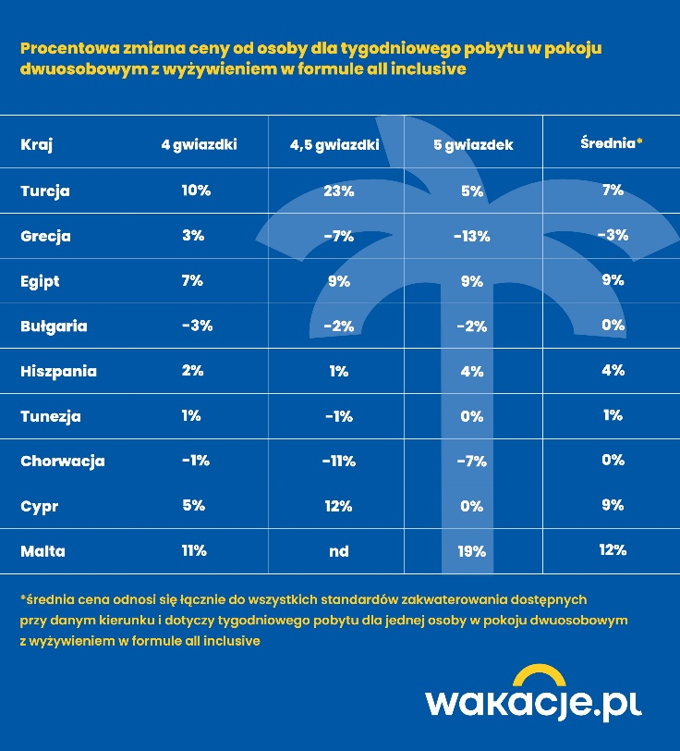
Przed sezonem również nieco drożej

Anna Podpora zwraca uwagę, że ceny są wyższe nie tylko na wyjazdy w szczycie sezonu, który przypada na okres od końca czerwca do końca września, ale też w zazwyczaj tańszych, choć popularnych terminach. Za przykład przyjęto wyloty już po majówce, od 10 do 17 maja. Największa różnica na plus dotyczy Malty (18 proc.), a dalej Turcji i Egiptu (po 12 proc.). Przy Hiszpanii wynosi 5 proc., przy Grecji 2 proc. Za to taniej polecimy w tym czasie do Dominikany (-3 proc.) i na Cypr (-1 proc.).

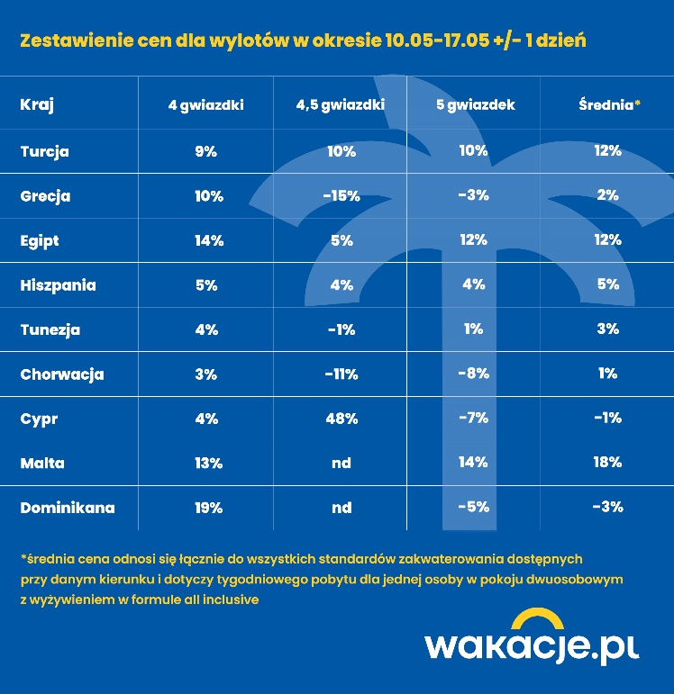

- Z naszej analizy jasno wynika, że w większości przypadków rok temu ceny w przedsprzedaży były niższe niż obecnie, ale pamiętajmy, że znacząco wzrosły w wysokim sezonie. Na etapie wczesnej rezerwacji sezonu Lato 2021 w Polsce obowiązywały ograniczenia i nie było wiadomo, jak będzie wyglądać podróżowanie. Unijne zaświadczenie covid weszło w życie 1 lipca 2021 roku, przed tym terminem certyfikaty uznawało tylko kilka krajów – wyjaśnia Anna Podpora.

Elastyczność nadal w cenie

Anna Podpora zwraca uwagę, że od momentu przywrócenia możliwości podróżowania, które częściowo w zeszłym roku i w początkach tego było ograniczone z powodu pandemii, dla klientów jednym z najważniejszych czynników branych pod uwagę przy podejmowaniu decyzji o wyjeździe są elastyczne warunki rezerwacji.

– Biura podróży doskonale zdają sobie z tego sprawę. To właśnie dlatego w ramach promocji oferują możliwość zrezygnowania z wyjazdu za niewielką opłatą, niekiedy nawet bezkosztowo, czy zmiany terminu, kierunku podróży, hotelu lub nazwisk uczestników nawet na trzy tygodnie przed rozpoczęciem podróży – podkreśla. – Dodatkowo klienci mogą wykupić ubezpieczenie od kosztów rezygnacji obejmujące też zdarzenia związane z pandemią. W praktyce oznacza to, że jeśli zachorujemy na covid-19 lub zostaniemy skierowani na kwarantannę, ubezpieczyciel zwróci nam wpłacone pieniądze – informuje.

Dla wielu osób zachętą są też niskie zaliczki, które zaczynają się od 99 zł od osoby. Pozostałą kwotę dopłaca się według harmonogramu, całość należy uregulować dopiero na miesiąc przed wylotem. Dzięki temu klienci nie muszą od razu angażować większych środków finansowych, co przy rezerwacji wycieczki przed świętami Bożego Narodzenia lub tuż po nich może być jednym z czynników branych pod uwagę przy podejmowaniu decyzji.

Wiemy, dlaczego nie warto czekać

Skoro można zabezpieczyć się przed ewentualnymi skutkami pokrzyżowania planów przez koronawirusa, dlaczego nie skorzystać już teraz z promocji na Lato 2022 i nie zaoszczędzić na przyszłorocznym urlopie? – Z naszych analiz wynika, że w minione wakacje oferty last minute były droższe niż w przedsprzedaży. Co ciekawe, ceny rosły bliżej terminu podróży, czasem nawet o ponad 1 tys. zł od osoby – przypomina Anna Podpora.

Także organizatorzy potwierdzają – w tym roku Polacy byli gotowi więcej zapłacić za swój wypoczynek, a wycieczki rozchodziły się jak świeże bułeczki. Niektórzy chcieli wynagrodzić sobie brak urlopu w 2020 roku, inni zdecydowali się wyjechać do dalekich krajów, część postawiła na wyższej jakości hotele. To wszystko sprawiło, że wartość koszyka zakupowego wzrosła – według raportu PIT średnio o 277 zł.

– Ludzie są bardziej chętni, by wyjeżdżać za granicę. Dotyczy to nie tylko Polaków, ale także mieszkańców innych krajów Europy i świata – zwraca uwagę Anna Podpora. Potwierdzają to badania opublikowane niedawno przez berlińskie targi ITB, z których wynika, że w ciągu najbliższych 12 miesięcy w podróż poza własny kraj zamierza się wybrać 80 proc. respondentów z całego świata. Co to oznacza? Że chętnych na „nadrobienie” straconego urlopu będzie więcej, a to nie będzie sprzyjało przecenom. - Żeby uniknąć rozczarowania, lepiej zarezerwować wymarzony urlop już dziś – zachęca Anna Podpora.

Przykładowe ceny wyjazdów na przyszłoroczne wakacje:
Turcja, 4*, all inclusive, 7 dni, cena od 1793 zł od osoby
Grecja (Kreta), 5*, all inclusive, 7 dni, cena od 1892 zł
Egipt, 4*, all inclusive, 7 dni, cena od 2159 zł od osoby
Bułgaria, 4*, all inclusive, 7 dni, cena od 1589 zł od osoby
Hiszpania, 3*, all inclusive, 7 dni, cena od 2029 zł od osoby
Dominikana, 5*, all inclusive, 7 dni, cena od 5433 zł od osoby
Tanzania (Zanzibar), 4*, all inclusive, 7 dni, cena od 5570 zł od osoby
Zjednoczone Emiraty Arabskie, 3*, dwa posiłki, 7 dni, cena od 2378 zł od osoby

Więcej informacji i raportów na: media.wakacje.pl

